Titolo in italiano
Titolo tradotto in inglese
Nome e cognome completo autore 1, Nome e cognome completo autore 2□…
⧫ Ente o società 1
□ Ente o società 2
● Ente o società 3
○ Ente o società 4
Sommario
Il sommario è un breve riassunto degli argomenti trattati e deve esporre a grandi linee il contenuto dell’articolo; per questo motivo è preferibile mantenere questa sezione al di sotto delle 200-250 parole al massimo (in base alla lunghezza totale del testo).
Sarebbe preferibile non includere note a piè di pagina in questa sezione; l’argomento verrà comunque trattato più in dettaglio in seguito.
Abstract
Traduzione in lingua inglese del sommario
Keyword
Breve elenco di keyword che identificano l’argomento dell’articolo (in inglese).

1 - Introduzione
Il primo paragrafo fornisce una introduzione dell’argomento. A differenza del sommario non descrive l’argomento, ma introduce allo stesso fornendo le informazioni propedeutiche (anche con riferimenti bibliografici) per la sua comprensione.

2 - Titolo paragrafo
Indipendentemente dal contenuto del testo il titolo di ogni paragrafo (e sotto-paragrafo) deve indicare brevemente il contenuto. Da evitare titoli lunghi più di una riga e titoli non significativi come “Capitolo 1”.

3 – Numerazione Paragrafi
Per la numerazione dei paragrafi e dei sotto-paragrafi dovranno essere usati solo numeri separati dal punto che indicheranno ai lettori il livello del testo in cui si trovano.

3.1 – Esempio di livello 2 (livello 2)
Ciascun livello deve includere sempre del contenuto, anche se breve.
3.1.1 – Riferimenti a paragrafi (livello 3)
Se fosse necessario fare riferimenti a paragrafi precedenti si indicheranno semplicemente “vedi paragrafo 3.1” evitando di usare la funzione di “Riferimenti incrociati” o “Campo” di Word
3.1.1.1 – Livelli successivi al terzo (livello 4)
Sarebbe preferibile non andare oltre il 3° livello, ma qualora fosse strettamente necessario per l’intestazione si userà sempre il formato del livello 3.

4 - Immagini
La larghezza massima delle immagini è di 15 cm e dovranno essere inserite nel riquadro come indicato in figura 1.

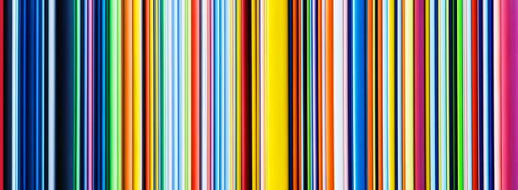
Figura 1 – La didascalia di ciascuna figura deve essere inserita come testo non usando il comando di Word “Inserisci didascalia”

4.1 – Testo alternativo
Le immagini dovranno essere corredate di un testo alternativo che ne descriva il contenuto. Il testo alternativo è diverso dalla didascalia. In figura 2 ci sono esempi di testo alternativo come posizionare due immagini in un singolo riquadro.

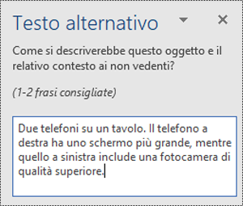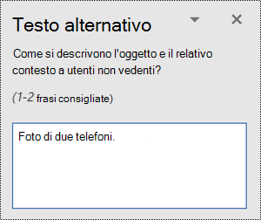
Figura 2 – Esempi di testo alternativo: 2a (sinistra) esempio corretto, 2b (destra) esempio non corretto.
Un altro esempio di testo alternativo si veda per la tabella 1 più avanti: in particolare il testo è stato tagliato: la descrizione deve essere sintetica.

4.2 – Schemi
Le immagini di schemi e/o diagrammi dovranno essere in formato Power Point e poi importate nel documento Word. Potranno essere inserite come immagini solo se di risoluzione adeguata, con contorni del testo nitidi e leggibili. In tal caso si dovrà provvedere ad inserire il testo alternativo per descriverne il contenuto e garantire l’accessibilità del documento.

5 - Link a siti esterni
I link a siti esterni potranno essere inseriti, ma i collegamenti non dovranno essere attivi.

5.1 – Esempi di link esterni
A seguire il link esterno al sito della Microsoft che descrive le modalità corrette per l’inserimento di un testo alternativo e che potrà essere utile agli
https://support.microsoft.com/it-it/topic/tutto-ci%C3%B2-che-serve-sapere-per-scrivere-testo-alternativo-efficace-df98f884-ca3d-456c-807b-1a1fa82f5dc2
Il link appena inserito non è attivo ovvero è stato rimosso il collegamento ipertestuale.
Qualora l’utente volesse accedervi, copierà il link nella sua interezza e successivamente lo incollerà nella barra del proprio browser.
A seguire il link alla Microsoft per rimuovere i collegamenti ipertestuali:
https://support.microsoft.com/it-it/office/rimuovere-o-disattivare-i-collegamenti-ipertestuali-027b4e8c-38f8-432c-b57f-6c8b67ebe3b0
La rimozione del collegamento ipertestuale comporta una variazione di visualizzazione del testo stesso: prima sarà colorato di blu e sottolineato, dopo sarà come del normale testo.

6 – Tabelle
Le tabelle dovranno avere una didascalia propria posta prima della tabella e, tra didascalia e tabella non potrà essere occupata più di una pagina. Nel caso di tabelle più lunghe si consiglia di dividerle in più parti, utilizzando l’intestazione della didascalia: Tabella 1a, Tabella 1b ecc.

Tabella 1. La didascalia della tabella deve essere inserita prima della stessa.
Intestazioni | Colonna 1 | Colonna 2 | Colonna 3 | Colonna evidenziata
Riga 1 | V11 | V21 | V31 | V41
Riga 2 | V21 | V22 | V32 | V42
Riga 3 | V31 | V23 | V33 | V43
Riga 4 - Evidenziata | V41 | V24 | V34 | V44

Come per le immagini, la larghezza della tabella non dovrà superare i 15 cm.
Il colore del testo della tabella deve essere nero e le eventuali evidenziazioni dovranno essere fatte con colori tenui, con testo in grassetto oppure con testo in rosso.
Per motivi di accessibilità del documento, non verranno accettate tabelle in formato immagine (vedi esempio paragrafo 7); dovranno necessariamente essere convertite in testo.

7 – Equazioni
Le Equazioni dovranno essere inserite con il tool di word “Equazioni” che nella versione di word 16.50 si trova nel menù: Inserisci =>Equazione=>Inserisci nuova equazione. Verrà aggiunta una riga in cui inserire la equazione:

$$Digitare l'equazione qui.$$

Ogni equazione dovrà essere preceduta dall’identificativo e una breve descrizione dell’equazione stessa:
Equazione 1. Funzione esponenziale.
$$e^{x}=\sum_{n=0}^{∞}{\frac{x^{n}}{n!}} per ogni x$$
Da evitare assolutamente immagini di equazioni/formule come quella che segue:
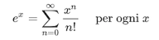

8 – Conclusioni (sviluppi futuri)
L’ultimo paragrafo prima della bibliografia deve contenere le conclusioni dell’intero articolo e, se presenti, anche ipotetiche linee di ricerca o sviluppi futuri.

9 - Bibliografia
La bibliografia dovrà essere presentata nel seguente formato:
[1] Cognome Autore, nome autore abbreviato, “titolo tra doppi apici”, titolo del riferimento bibliografico, posizione (pagina, paragrafo ecc.), anno

Come nel caso delle immagini, tabelle e paragrafi, i riferimenti bibliografici non devono contenere riferimenti incrociati nella numerazione o nel testo della bibliografia stessa.

